TRƯỜNG ĐẠI HỌC BÁCH KHOA HÀ NỘI

VIỆN CÔNG NGHỆ THÔNG TIN VÀ TRUYỀN THÔNG

──────── * ───────

**BÁO CÁO**

MÔN: PROJECT 2

**P2_10**

Sinh viên thực hiện :**Phạm Tuấn Anh - 20138026**

**Nguyễn Bảo Anh - 20138668**

**Lê Thiện Hưng - 20138677**

**Đỗ Vũ Hiệp -20138151**

**Đặng Văn Long – 20138681**

Lớp : **LTU12A – K12**

Giáo viên hướng dẫn : **Ts. Vũ Thị Hương Giang**

**Ths. Bành Thị Quỳnh Mai**

***Hà Nội, tháng 5 năm 2017***

MỤC LỤC

MỤC LỤC 2

LỜI NÓI ĐẦU 3

PHÂN CÔNG THÀNH VIÊN TRONG NHÓM 4

CHƯƠNG 1. PHÂN TÍCH YÊU CẦU VÀ THIẾT KẾ GIẢI PHÁP 5

1.1. Mô tả yêu cầu bài toán 5

1.2. Biểu đồ IPO 5

1.2.1. Chức năng 1 5

1.2.2. Chức năng 2 5

1.3. Thiết kế chương trình 5

1.4. Thiết kế dữ liệu 5

1.5. Thiết kế giải thuật 5

1.5.1. Giải thuật 1 6

1.5.2. Giải thuật 2 6

CHƯƠNG 2. CÀI ĐẶT CHƯƠNG TRÌNH 7

2.1. Các kỹ thuật lập trình đã áp dụng 7

2.2. Kết quả chương trình 7

2.3. Giao diện chương trình 8

KẾT LUẬN VÀ HƯỚNG PHÁT TRIỂN 9

TÀI LIỆU THAM KHẢO 10

PHỤ LỤC 11

LỜI NÓI ĐẦU

*<Mô tả sơ qua về bài tập lớn, quá trình tiếp cận và hoàn thành bài tập lớn >*

PHÂN CÔNG THÀNH VIÊN TRONG NHÓM

*<Phân công công việc chi tiết cho các thành viên trong nhóm, kèm khoảng thời gian thực hiện công việc. Chỉ rõ tỉ lệ tham gia công việc và mức độ hoàn thành>*

|  |  |  |  |  |  |  |
| --- | --- | --- | --- | --- | --- | --- |
| Họ và tên | MSSV | Công việc được giao (theo đề cương) | Công việc đã thực hiện | Thời gian thực hiện | % đóng góp | Mức độ hoàn thiện |
| Nguyễn Bảo Anh | 20138668 | * Viết báo cáo * Tổng hợp báo cáo của nhóm | -Viết báo cáo, tổng hợp báo cáo cả nhóm | 180 phút | 3% | 100% |
| Xây dựng csdl của actor company | Xây dựng csdl của actor company | 2 ngày |  |
| Phác họa toàn bộ giao diện | Phác họa toàn bộ giao diện | 4 ngày |  |
| Code chức năng tự động so khớp | Code và hoàn thiện chức năng tự động so khớp | 4 ngày |  |
| Code chức năng tìm kiếm | Code chức năng tìm kiếm | 3 ngày |  |
| Code chức năng logging activites | Code chức năng logging activites | 1 ngày |  |
|  |  |  |  |  |  |  |
|  |  |  |  |  |  |  |

# PHÂN TÍCH YÊU CẦU VÀ THIẾT KẾ GIẢI PHÁP

<Trình bày, mô tả chi tiết về các kết quả khảo sát về bài toán – thông qua đề bài và sau những lần trao đổi, gặp mặt các thành viên trong nhóm>

<Thiết kế dữ liệu, giải thuật, giao diện chương trình>

## Mô tả yêu cầu bài toán

<Mô tả bằng lời các yêu cầu cụ thể về bài toán được giao. Sinh viên phải tự khoanh vùng các yêu cầu này: thiếu thì bổ sung, dư thừa thì loại bỏ, nhập nhằng thì làm rõ, khó xử lý thì hạn chế …>

|  |  |
| --- | --- |
| Yêu cầu gốc | Yêu cầu do sinh viên thiết lập |
| Một website triển khai tại 1  webserver hoặc cloud server, không dùng local host. Website này cần cung cấp các chức năng cho các nhóm người dùng | Một website triển khai tại 1 cloud server |
| **Sinh viên:**  o Thêm/sửa CV  o Xem danh sách đề tài thực tập  o Điền mẫu đăng ký nguyện vọng thực tập doanh nghiệp  o Phản hồi về tình trạng thực tập  o Nộp báo cáo thực tập  giữa kỳ, cuối kỳ  o Xem tình trạng đánh giá thực tập  o Xem điểm thực tập | **Sinh viên**:   * Sửa profile * Thêm/sửa CV * Điền mẫu đăng kí nguyện vọng thực tập * Xem danh sách đề tài * Nộp báo cáo thực tập * Xem quá trình/đánh giá quá trình thực tập * Xem điểm thực tập * Phản hồi tình trạng thực tập |
| **Đại diện doanh nghiệp:**  o Điền mẫu đăng ký nhận sinh viên thực tập | **Đại diện doanh nghiệp:**   * Đăng kí tài khoản trên hệ thống * Tạo tài khoản cho người hướng dẫn tại doanh nghiệp * Đăng kí danh sách đề tài thực tập * Phân công sinh viên – đề tài – người hướng dẫn phụ trách sinh viên đó |
| **Người hướng dẫn tại doanh nghiệp:**  o Nộp đề cương chi tiết  o Cho điểm hướng dẫn theo mẫu  o Nhận xét/ phản hồi theo mẫu | **Người hướng dẫn tại doanh nghiệp:**   * Nộp đề cương chi tiết về kế hoạch thực tập dành cho sinh viên * Cho điểm, đánh giá kết quả thực tập * Theo dõi quá trình thực tập của sinh viên * Nhận xét/phản hồi theo mẫu |
| **Giảng viên phụ trách thực tập:**  o Xem thông tin so khớp nguyện vọng / nơi nhận  o Lập quyết định phân công thực tập  theo nhiều đợt  o Xem thống kê tình trạng sinh viên hoàn thành thực tập, chưa hoàn thành | **Giảng viên phụ trách thực tập:**   * Mở nhiều đợt thực tập * Phê duyệt đề tài thực tập * Phân công sinh viên về đơn vị thực tập * Xem thống kê tình trạng sinh viên đã/chưa hoàn thành thực tập |
| **Giảng viên hướng dẫn:**  o Cho điểm thực tập  o Trao đổi với người hướng dẫn tại doanh nghiệp | **Giảng viên hướng dẫn:**   * Theo dõi quá trình thực tập * Chấm điểm, đánh giá kết quả thực tập * Trao đổi với người hướng dẫn tại doanh nghiệp (qua email) |
| **Người quản trị website:**  o Quản lý người dùng:  ♣ Lưu ý sinh viên sử dụng email trường, doanh nghiệp đăng ký email với tên miền của doanh nghiệp  ♣ Có thể sử dụng facebook login.  o Quản lý điểm  o Cấu hình tự động:  ♣ Tự động nhắc người hướng dẫn cho điểm, gửi phản hồi (email, SMS, FB account ...)  ♣Tham số so khớp nguyện vọng sinh viên và nơi nhận sv | **Người quản trị website:**   * Quản lý người dùng:   + Tạo tài khoản cho sinh viên và giảng viên   * Quản lý điểm: có khả năng xem và chỉnh sửa điểm thực tập * Cấu hình tự động:   + Email tự động nhắc nhở trao đổi, nhắc nhở chấm điểm vào mỗi deadline  + Tự động so khớp nguyện vọng, kĩ năng sinh viên với đề tài của các công ty. |
|  |  |

## Phân tích chức năng

### Tác nhân

Có 6 tác nhân:

* Sinh viên
* Đại diện doanh nghiệp
* Người hướng dẫn tại doanh nghiệp
* Giảng viên phụ trách thực tập
* Giảng viên hướng dẫn thực tập
* Người quản trị website

### Use case

* General Use case Diagram:

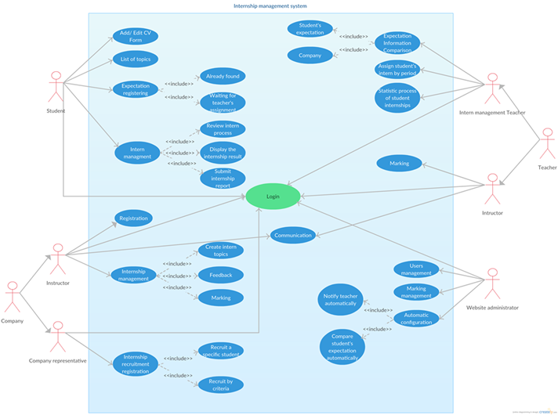

Figure General usecase diagram

* Biểu đồ chi tiết từng tác nhân:

#### Lecturer

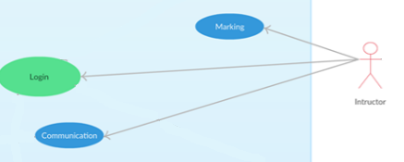

Figure . Instructor use case diagram

#### Management teacher

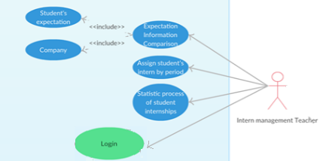

Figure . Management teacher use case diagram

#### Company’s Instructor

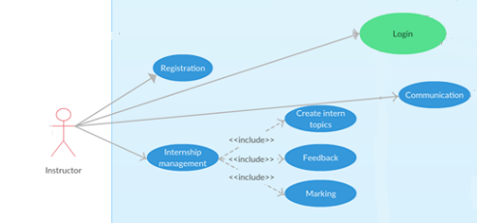

Figure . Company's instructor use case diagram

#### Company representative

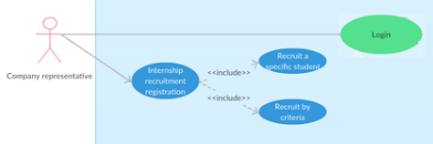

**Figure 5. Company representative use case diagram**

#### Students

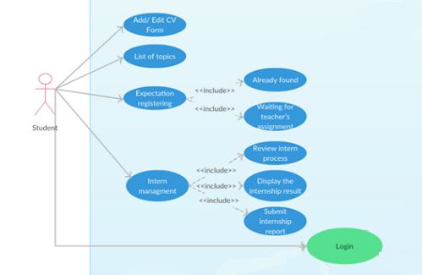

Figure . Student’s use case diagram

#### Administrators

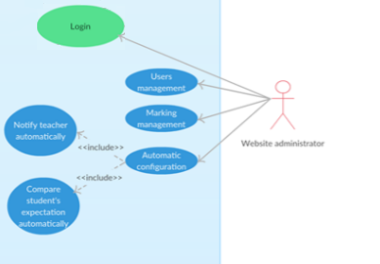

Figure 7. Administrator's use case diagram

<Mô tả biểu đồ UML cho các nghiệp vụ của bài toán theo từng nhóm tác nhân>

## Thiết kế dữ liệu

<Mô tả cách thiết kế dữ liệu vào/ra/lưu trữ/tạm thời. Minh họa bằng các biến toàn thể, cục bộ, file vào ra tương ứng. >

<Gom nhóm thiết kế dữ liệu theo đúng các use case đã phân tích>

### Dữ liệu vào/ra :

Dữ liệu vào:

* Danh sách sinh viên sẽ đi thực tập
* Danh sách doanh nghiệp đăng kí làm đơn vị thực tập
* Danh sách đề tài và chi tiết đề tài đăng kí làm đề tài thực tập
* Thông tin cá nhân của từng sinh viên, giảng viên phụ trách thực tập, giảng viên hướng dẫn thực tập, người đại diện công ty, người hướng dẫn tại doanh nghiệp, thông tin cơ bản của công ty
* Thông tin CV của sinh viên, nguyện vọng của sinh viên

Dữ liệu ra:

* Danh sách phân công thực tập: sinh viên nào về công ty nào, làm đề tài nào ..v..v
* Danh sách đề tài đã được duyệt
* Bảng điểm của sinh viên sau khi kết thúc kì thực tập
* Nhận xét, đánh giá của công ty, của giảng viên sau kì thực tập
* Danh sách sinh viên chưa thực tập/ đã/đang thực tập

### Cơ sở dữ liệu

* Các bảng trong csdl tương ứng với actor và usecase được trình bày ở bảng 1:

Bảng 1:

|  |  |  |
| --- | --- | --- |
| Actor | Main use case | Database |
| Lecturer | Marking | Mark(**id**, student_id, instructor_id, lecturer_id, company_mark, lecturer_mark, created_at, updated_at) |
| Evaluting | Evalution(**id**, student_id, instructor_id, lecturer_id, company_eval, lecturer_eval, created_at, updated_at) |
| Management Teacher | Assignment | Assignment(**id**, student_id, int_man_tea_id, company_id, created_at, updated_at) |
| Company’s Instructor | Marking | Mark(**id**, student_id, instructor_id, lecturer_id, company_mark, lecturer_mark, created_at, updated_at) |
| Evaluting | Evalution(**id**, student_id, instructor_id, lecturer_id, company_eval, lecturer_eval, created_at, updated_at) |
| Company’s representative | Post topic | Topic(**id**, topic_id, title, content, level, other_requirement, created_at, updated_at)  Topic_skills(**id**, company_id, name, created_at, updated_at)  Topic_level(**topic_id**, level_id) |
| Student | Sign up for aspiration | Aspiration(**id**, student_id, name, created_at, updated_at) |
| Receiving assignment | Assignment(**id**, student_id, int_man_tea_id, company_id, created_at, updated_at)  Student_instructor_company(**student_id**, instructor_id) |
| Reporting | Report(**id**, student_id, link, created_at, updated_at) |
| Adminstrator | Sign up and phân quyền cho all account | Admin(**id**, user_name, password, created_at, updated_at) |
| Reset password for forgotten pw | Password_reset(email, token, created_at) |
| User Management | Users(**id,** name, email, password, role, user_id, remember_token, create_at, updated_at) |
| Edit intern results | Marking(**id**, student_id, instructor_id, lecturer_id, company_mark, lecturer_mark, created_at, updated_at) |

* Các bảng quan hệ được trình bày ở bảng 2:

Bảng 2:

|  |  |
| --- | --- |
| **Relative Actors** | **Relative tables** |
| Representation vs company | Representation_company(**id**, representation_id, first_name, last_name, email, phone_number, position, company_id, created_at, updated_at) |
| Student’s CV vs skills | Student_cv_skills(**student_id**, skills_name, level_name) |
| Student’s CV vs subdomain | Student_cv_field(**id**, field_name, student_id, created_at, updated_at) |
| Student vs instructor | Student_instructor_company(**student_id**, instructor_id ) |
| Topic vs skills | Topic_skill(**topic_id**, skills_name, level_name) |
| Topic vs subdomain | Topic_field(**id**, topic_id, field_name, created_at, updated_at) |

## Thiết kế giải thuật

<Mô tả chi tiết về các giải thuật nghiệp vụ tương ứng với các thành phần chính trong chương trình và các use case giới thiệu ở trên.

Lưu ý:

* chỉ giới thiệu các giải thuật được sinh viên cải tiến hay áp dụng có sáng tạo, nếu không có thì ghi rõ là không có
* trường hợp áp dụng nguyên giải thuật gốc: liệt kê danh sách các giải thuật gốc đã áp dụng, có tham chiếu đến tài liệu tham khảo giải thuật gốc

>

<Với những nghiệp vụ phức tạp, có thể vẽ thêm biểu đồ luồng>

**Nhóm P2_10 không sử dụng giải thuật nào.**

### Giải thuật 1 (tự viết)

### Giải thuật 2 (tự viết)

### Giải thuật 3 (cải tiến/áp dụng sáng tạo giải thuật ….)

### Giải thuật 4 (áp dụng nguyên gốc giải thuật….)

….

## Thiết kế giao diện

### Sitemap

<cấu trúc website>

Ví dụ:

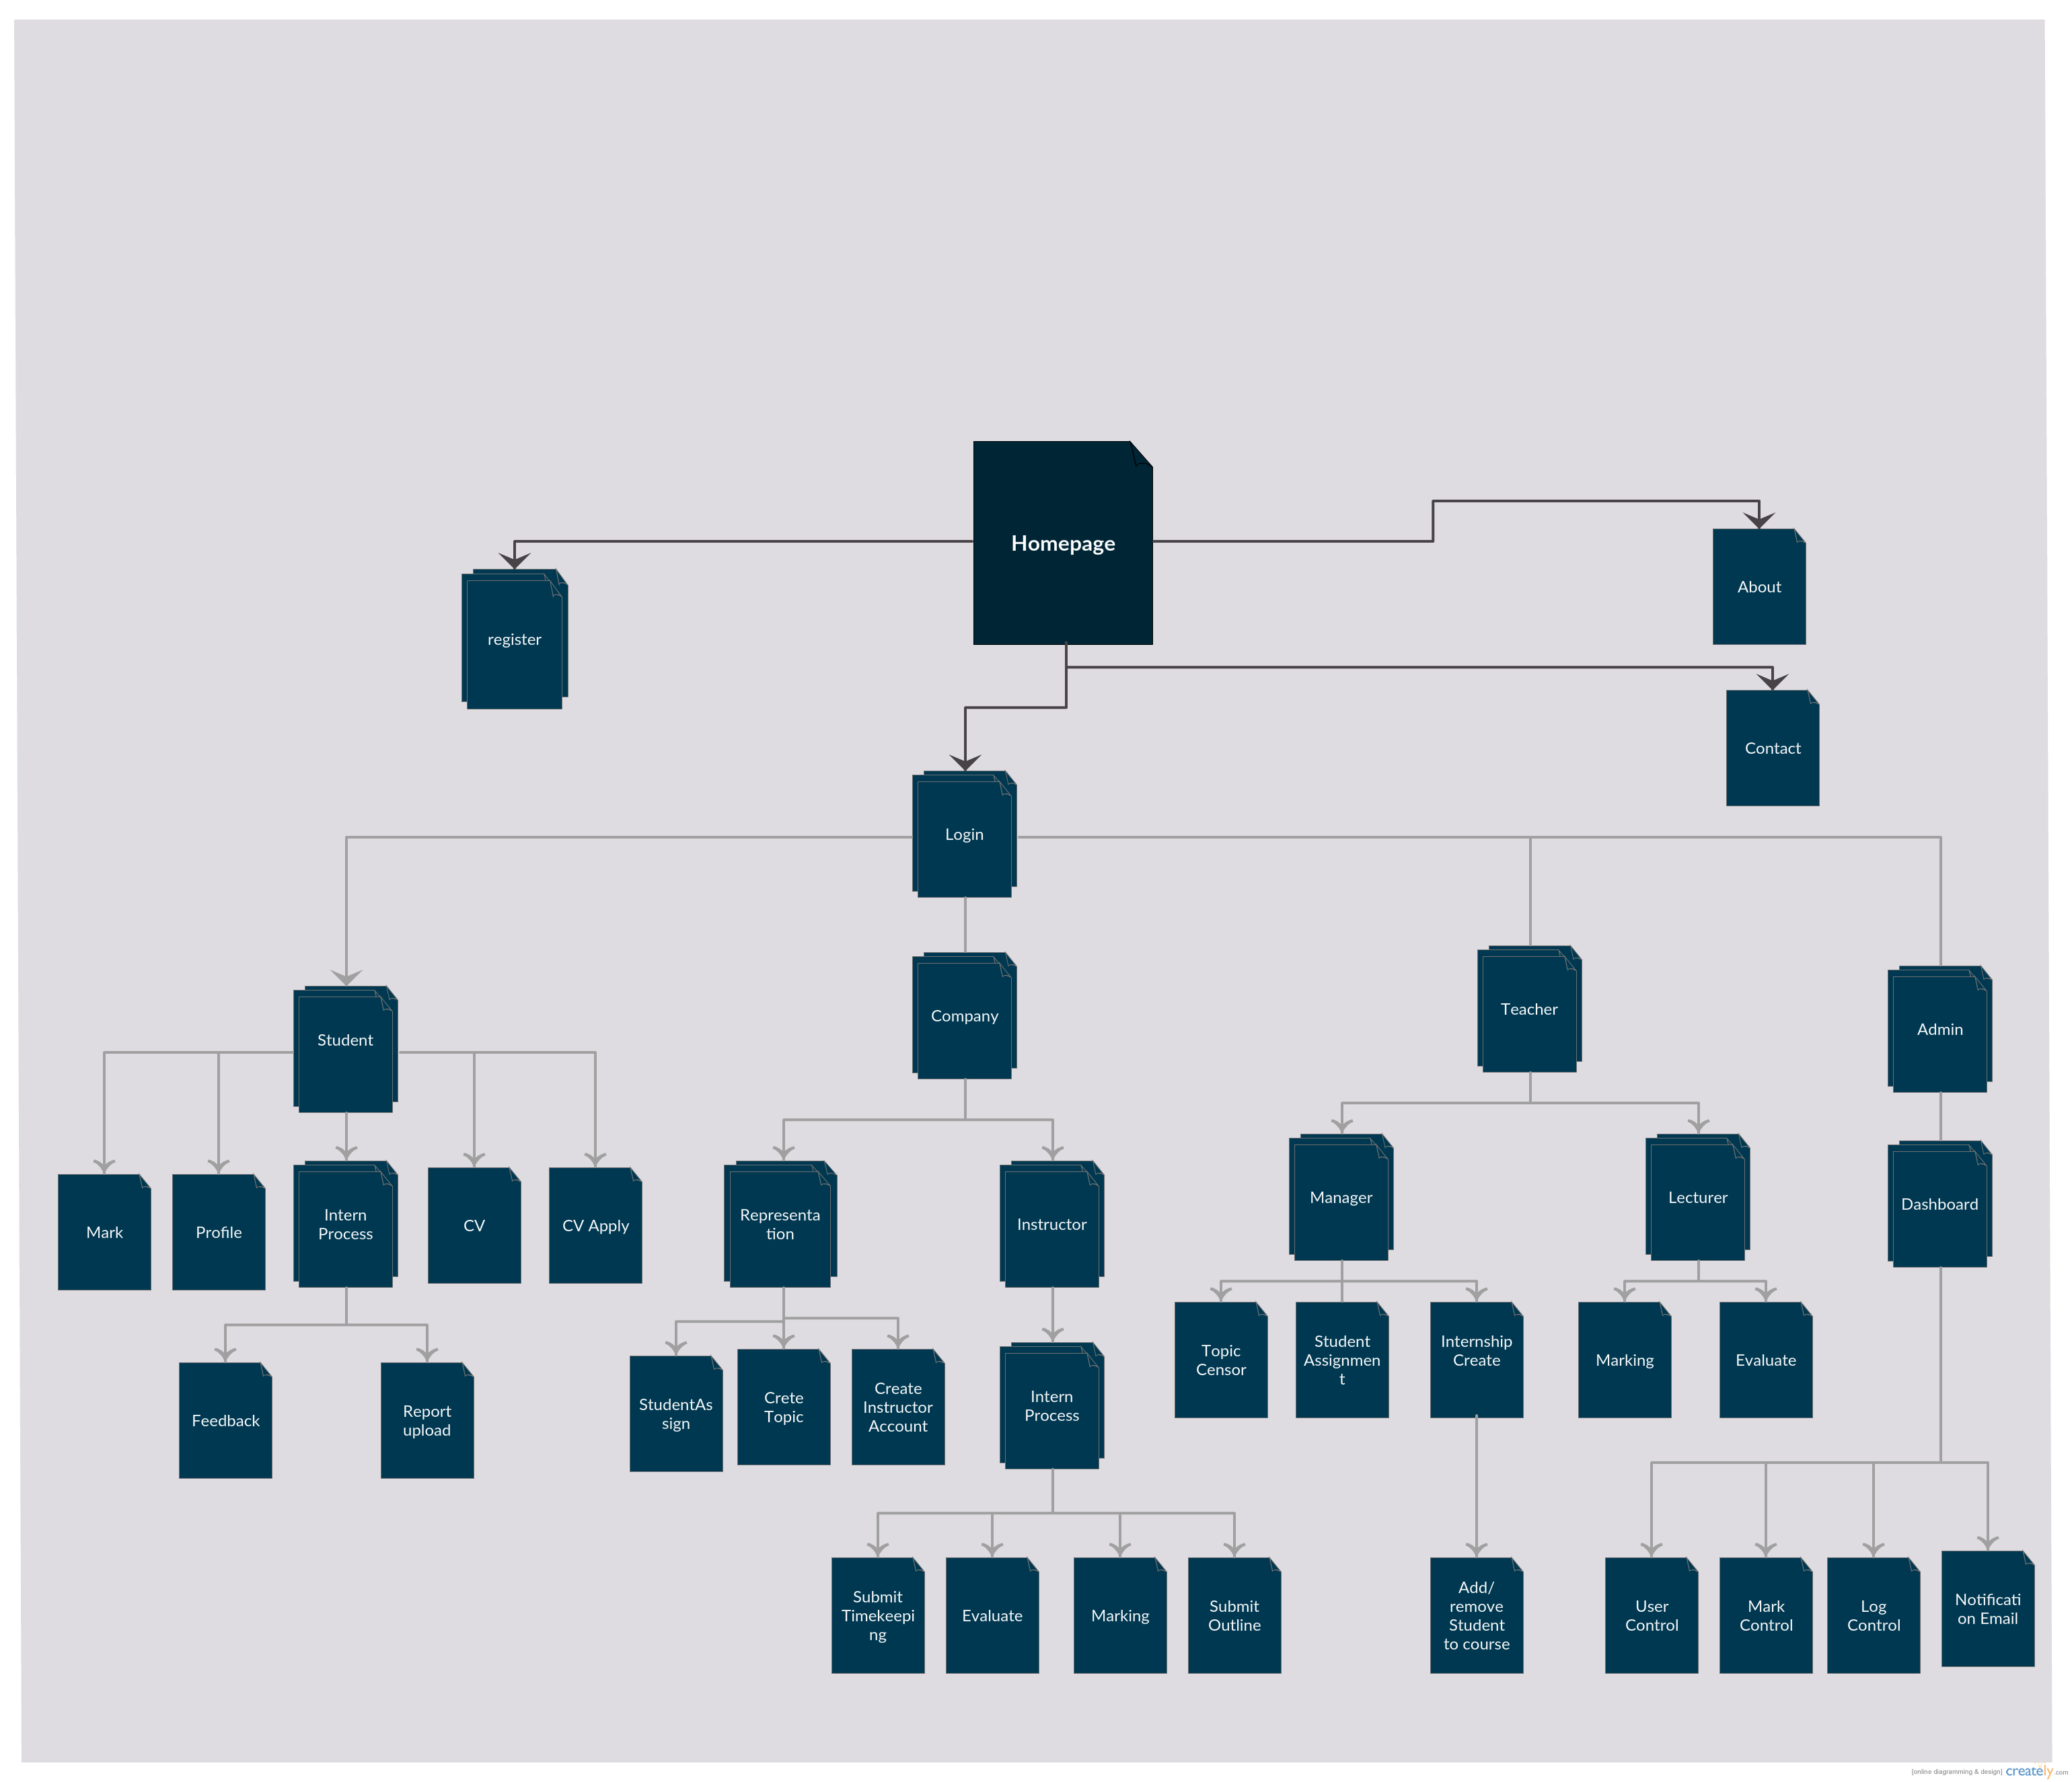

### Wireframe

<Sắp xếp nội dung trong từng trang>

<Nếu có nhiều wireframe, chỉ rõ dùng wireframe nào cho trang nào trong site map nói trên>

Ví dụ

### Site flow

<Điều hướng giữa các trang trong website>

Ví dụ:

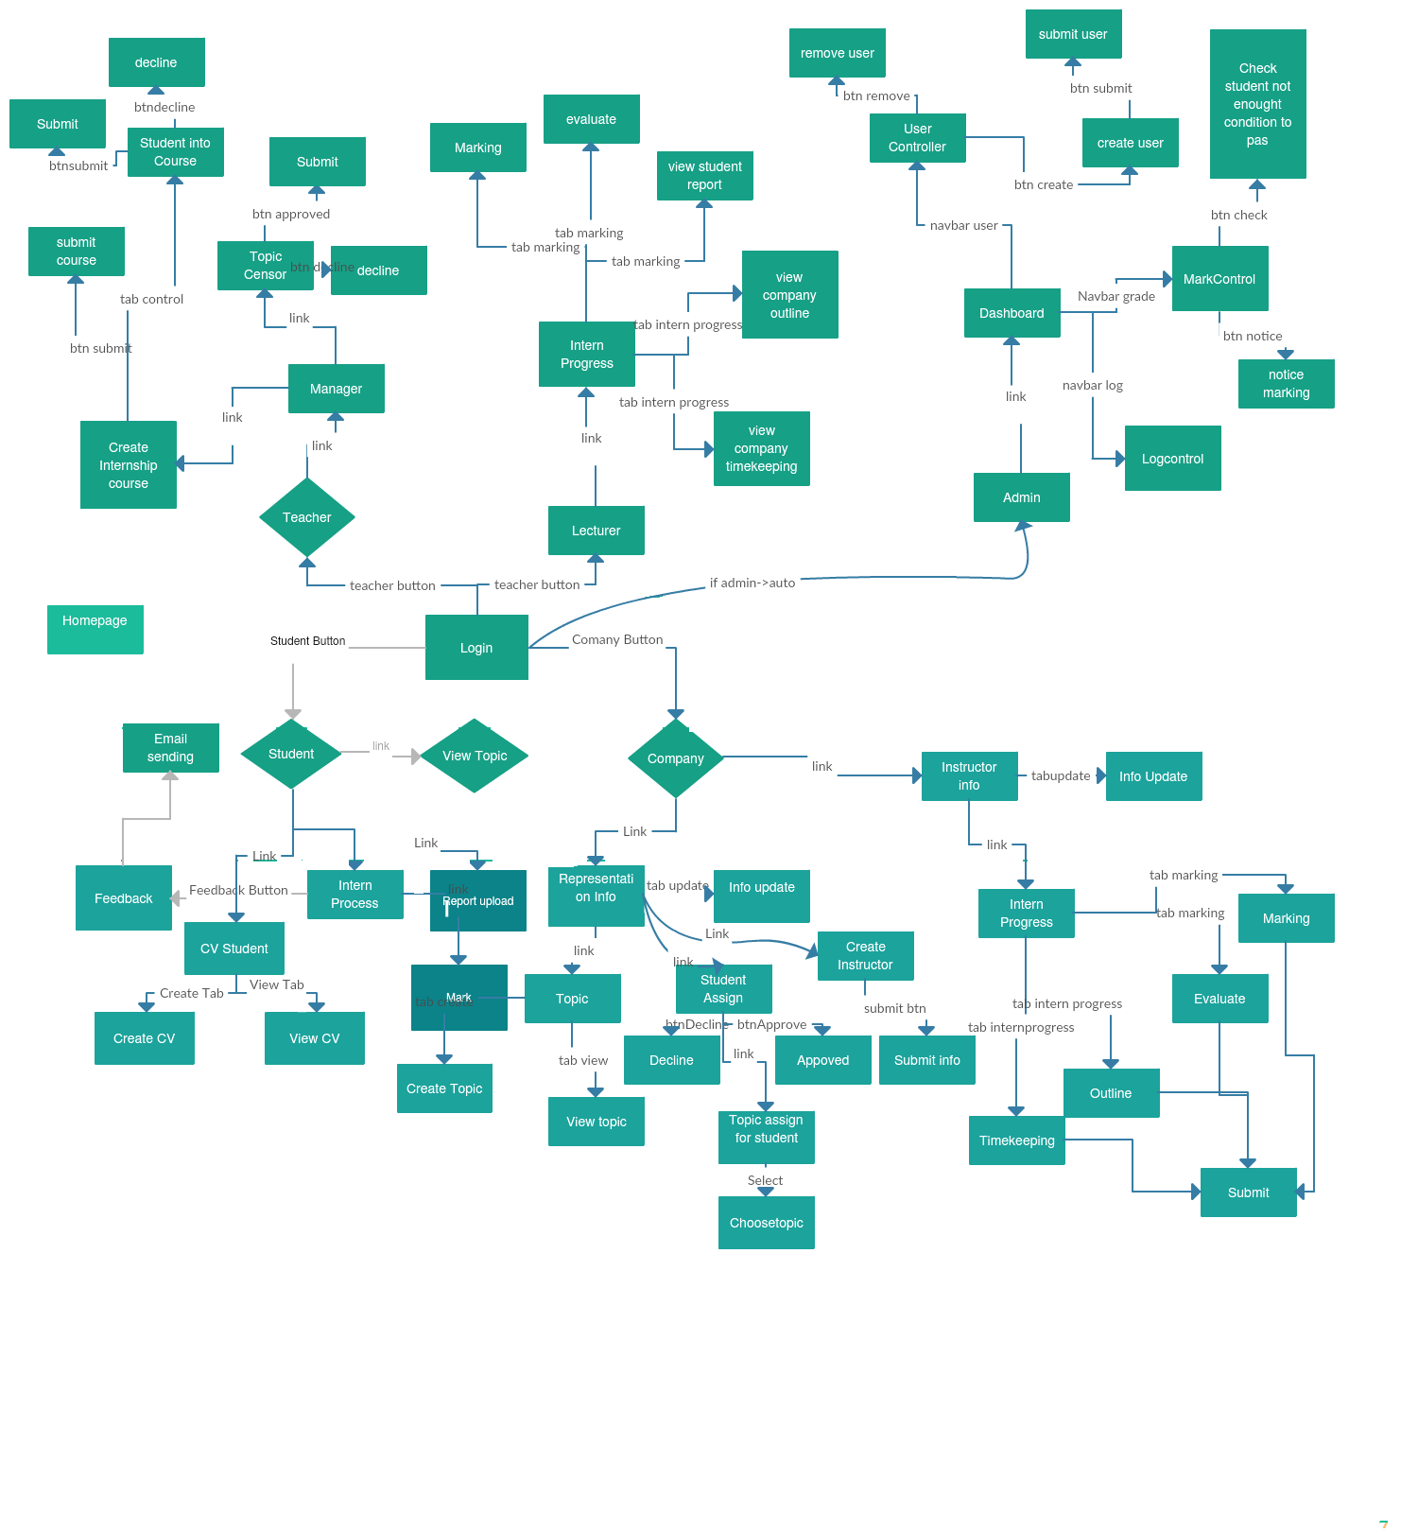

### Interaction support

### Hỗ trợ tương tác

#### Thông điệp phản hồi

System Response by popup a notify when some action perform(success/fail)

Email will be send to user email when have new news that users involved

#### Dung lỗi

Error: 404 : page not found . redirect to error 404 page

Error 500: Internal Server . Redirect to error 500 page

Popup error when action perform fail / not accept

Error notification when users putup wrong input.

#### Trợ giúp

Require info inside the text field

Contact Email to admin to get help

#### Hướng dẫn

Site Flow and Site map make it easy to use

# CÀI ĐẶT VÀ KIỂM THỬ CHƯƠNG TRÌNH

## Môi trường lập trình

### Ngôn ngữ lập trình

Ngôn ngữ chính: PHP, Javascript, HTML/CSS

### IDE / Framework lập trình

Framework Laravel cùng Bootstrap.

### Các thư viện sử dụng

<liệt kê tên các thư viện, module, dịch vụ…. sẵn có mà sinh viên sử dụng>

Framework required:

* "laravel/framework": "5.4.*",
* "laravel/tinker": "~1.0",
* "laravelcollective/html": "^5.4.0"

Dev required:

* "fzaninotto/faker": "~1.4",
* "mockery/mockery": "0.9.*",
* "phpunit/phpunit": "~5.7"

## Cấu trúc chương trình

<Vẽ và giới thiệu cấu trúc phân cấp của chương trình theo mô hình MVC, mối quan hệ giữa các module/component trong chương trình. Chỉ rõ cách tiếp cận sinh viên áp dụng để phân rã chương trình: theo chức năng, theo giải thuật hay theo dữ liệu. Chỉ rõ nguyên tắc gom nhóm các thành phần trong chương trình tại mỗi mức phân cấp>

<với mỗi module/component, chú thích rõ phần nào tự code, phần nào tái sử dụng>

<Chỉ rõ chương trình tái sử dụng bao nhiêu phần trăm, tự xây mới bao nhiêu phần trăm – thiếu thông tin này không được tính điểm>

## Kiểm thử chương trình

### Môi trường kiểm thử:

Hệ điều hành:

* CentOS 7 64bit
* 25GB SSD
* 1 CPU
* 1024MB Memory
* 1000GB Bandwidth

Được cung cấp bởi : Vultr.com

DEMO Site: **https://sieintern.com**

### Kỹ thuật kiểm thử

<Liệt kê 5 – 10 kỹ thuật kiểm thử đã sử dụng. Với mỗi kỹ thuật:

Nêu rõ mục tiêu kiểm thử, xây dựng kịch bản kiểm thử (dữ liệu vào, dữ liệu trung gian mong muốn qua từng bước thực hiện, dữ liệu ra). Mô tả cách áp dụng, đối tượng áp dụng (hàm, câu lệnh hay chương trình) và phạm vi áp dụng. >

## Kết quả chương trình

<Trình bày tổng quan về kết quả đạt được trong quá trình làm bài tập lớn trong chương trình minh họa, nêu qua những chức năng chính đã thực hiện được>

<Kẻ bảng thống kê các chức năng đã cài đặt và kết quả kiểm tra>

## Viết tài liệu chương trình

### Tài liệu trong

<Mô tả cách thức dịch chương trình từ các file mã nguồn, thư viện >

### Tài liệu ngoài

<Mô tả cách thức sử dụng các chức năng của chương trình thông qua giao diện >

KẾT LUẬN VÀ HƯỚNG PHÁT TRIỂN

<Phần này nêu kết luận đã làm được gì trong lần quá trình thực hiện đồ án. Tự đánh giá kết quả.

Ưu, nhược điểm. Sau đó đưa ra hướng phát triển cho đề tài, chủ yếu để khắc phục các nhược điểm đã nêu>

TÀI LIỆU THAM KHẢO

<Liệt kê thông tin chi tiết về các tài liệu tham khảo đã sử dụng trong quá trình làm bài tập lớn – kể cả tài liệu tiếng Anh, tiếng Việt, trên Internet hay sách, báo…>

[1] …

[2]…

PHỤ LỤC

<Phần này đưa ra hướng dẫn cài đặt, hướng dẫn sử dụng của chương trình, một số các vấn đề khác muốn trình bày…>